内蒙古工业大学课程考试（考查）试卷分析

课程负责人： 系（教研室）：
课程名称 |  |  |  |  | 学 时
考试班级 |  |  |  |  | 考试日期
考试方式 | □ 闭卷 □ 半开卷 □ 开卷 □ 论文 □ 其它
命题方式 | □ 题库 □ 卷库 □ 命题小组 □ 自命题
阅卷方式 | □ 任课教师本人阅卷 □ 集体流水阅卷
考试情况 | 应考人数 | 实考人数 | 最高分 |  |  | 最低分 |  | 平均分
成绩分布 （百分比） | 90分以上 | 80-89分 | 70-79分 |  |  | 60-69分 |  | 60分以下
试题情况 | 1.试题总量 |  |  | □ 偏多 □ 适当 □ 偏少
试题情况 | 2.试题难易程度 |  |  | □ 偏难 □ 适当 □ 偏易
试题情况 | 3.综合性、提高性题目水平 |  |  | □ 高 □ 较高 □ 一般
- 考试结果成绩分布图：
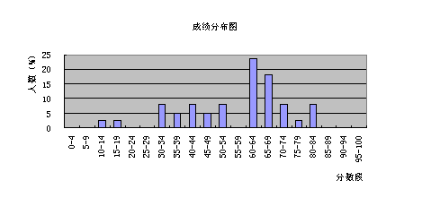
注：该表适用于考试所有班级学生的统计分析。
二、考试结果班级差异分析：

三、存在问题及改进措施：

课程负责人签字：
年 月 日
系（教研室）意见：

系（教研室）主任签字：
年 月 日

